ПРИЛОЖЕНИЕ
- Учите льский опросник д ля выявления сформиро ванности различных компо нентов познавательной деятел ьности.
- Авторы: Е.Л. Ше пко (Инденбаум), С.А. Домиш кевич

- Ф.И.О._____________________________________________________________________
- Дата рожд ения/возраст:______________________
- Образов ательное учреждение:_________________________________________________
- Учи тель:_____________________________________________________________________

№ | Оцениваемая характе ристика | Уровень
Информ ационно-содержательный комп онент
1. | Ученик реаг ирует на но вую информацию
а | Безра злично (1)
б | Эмоционально н а внешне яр кий материал (2)
в | Н а содержательные асп екты информации (3-4-5)
2 | П ри восприятии но вой информации
а | Н е обращает н а неё вним ания совсем (1)
б | В проц ессе восприятия ле гко отвлекается (2)
в | Воспри нимает информацию сосредо точенно (3-4)
г | Отвлекается, ко гда информация хор ошо знакома (4-5)
3 | П ри восприятии но вой информации уче ник
а | Не зад ает вопросов (1)
б | Зад ает вопросы, н е выходящие з а пределы изуч аемой темы (2-3)
в | Зад ает вопросы, выхо дящие за пре делы изучаемой те мы (4-5)
4 | Знания уче ника включают
а | Тол ько представления о непосре дственно окружающих е го явлениях и собы тиях (1)
б | Включают фрагме нтарные, не системати зированные представления о б отдельных пред метах и явлениях, изуч аемых на ур оке по учеб никам (2)
в | Все осно вные элементы уче бной программы (3)
г | Зна ния, выходящие з а пределы прог раммы (4-5)
5 | Ученик
а | Тол ько узнает и назы вает знакомые пред меты или и х изображения, н о не в сост оянии их опи сать (1)
б | Описывает пред меты и явления п о наводящим вопр осам и/или неп олно и неточно (2)
в | Актуал изирует знания по лно и точно в пред елах требований уче бной программы (3)
г | Ле гко актуализирует требо вания, выходящие з а пределы прогр аммных требований (4-5)
6 | Распо лагает знаниями и з научно-попул ярной литературы д ля детей и проя вляет инициативу в актуал изации знаний, получ енных вне уче бной деятельности
а | Д а (4-5)
 | Нет (1-2-3)
Операц ионный компонент
1 | Справ ляется ли самосто ятельно с решением «пробл емных» задач, алго ритм которых зар анее неизвестен?
а | Н ет (1-2)
б | Справляется с тру дом (3)
в | Любит та кие задания и усп ешно их реш ает (4-5)
2 | Может л и самостоятельно соста влять задачи п о исходным числ овым данным
а | Н е справляется с зада нием или полн остью копирует у же однажды реше нное (1-2)
б | Составляет од ну задачу (3)
в | Соста вляет несколько за дач с разнообразным использ ованием чисел (4-5)
3 | П ри необходимости самостоя тельного пересказа событ ийного текста
а | Н е может переск азывать самостоятельно, тол ько по отде льным вопросам, отв еты на кот орые могут бы ть не точ ные (1)
б | Выражены затру днения, пересказ бед ный, пропускает важ ные смысловые еди ницы, нарушается лог ика рассказа (2)
в | Стар ается пересказывать к ак можно бл иже к тексту (3)
г | Переск азывает своими сло вами, основываясь н а логике соб ытий (4)
4 | На уро ках математики п ри решении прим еров и задач
а | Предпо читает решать при меры, задачи, ли бо копируя реш ение, либо ре шая «пошагово» (1)
б | Начи нает успешно реш ать задачи опреде ленного типа по сле усвоения алго ритма решения, в реш ении косвенных и обра тных задач затруд няется (2)
в | Решение за дач, требующих обра тных действий н е вызывает затру днений (3)
г | Может реш ать задачу раз ными способами и соста влять обратные зад ачи (4)
5 | После реш ения задачи опреде ленного типа дае тся аналогичная с дру гим содержанием и /и ли числовыми дан ными. Ребенок
а | Н е видит в зад ачах общего (1)
б | Подст авляет другие чи сла в задачу с о сходным содер жанием, в случае раз ного содержания мо жет затрудниться (2)
в | Реш ает задачу ле гко и быстро (3)
6 | П ри сравнении кар тин, изменений в при роде, погоде и т.п.
а | Сравн ивает по раз ным основаниям: бер еза белая, а н а дубе жел уди (1)
б | Сравнивает п о одному осно ванию, но непослед овательно (2)
в | Сравнивает последо вательно, планомерно (3)
7 | Отв ечая на воп рос по тек сту с необходимостью устано вления причинно-следст венных связей
а | Н е может пон ять причину, да ет нелепый от вет (1)
б | Отвечает ве рно, но ск упо, односложно (2-3)
в | Да ет мотивированное объяс нение (4)
Формально-язык овой компонент
1 | Уче ник понимает
а | Ли шь простой воп рос, требующий отв ета «да» и ли «нет», зад ание к одному дейс твию (1)
б | Вопрос и ли инструкцию, сост оящую из 1-2 предл ожений (суждений) и отве чает на н их (2)
в | Вопросы и инстр укции в форме слож ного предложения и отве чает на н их (3)
г | Может отве тить на воп росы отвлеченного хара ктера, выходящие з а рамки уче бной программы (4-5)
2 | Отв еты ученика
а | Однос ложные (1)
б | Нераспространенные предл ожения (2)
в | По фо рме соответствуют зада нному вопросу, вклю чают сложные предл ожения (3)
г | Исчерпывающие, включ ающие сложносочиненные и сложнопо дчиненные предложения (4-5)
3 | П ри пересказе и ли рассказе п о картинкам уче ник использует
а | Односо ставные и простые нераспрос траненные предложения (1)
б | Про стые распространенные предл ожения (2)
в | Сложные предл ожения (3)
г | Сложные граммат ические структуры, отраж ающие пространственно-врем енные и причинно-следст венные отношения (4)
д | Мета форы, образные срав нения, отвлеченные сужд ения (5)
4 | При раз боре арифметических за дач и изложений и х решения
а | Н е может участ вовать в разборе (1)
б | Осущес твляет разбор и изло жение только п о наводящим вопр осам учителя (2)
в | Самосто ятельно осуществляет раз бор и решение за дач (3)
г | Может да ть любое пояс нение по реш ению задачи (4-5)
5 | П ри изложении мате риала природоведения, отв етах на воп росы
а | Лишь назы вает отдельные объ екты и явления (1)
б | Да ет неполные и нето чные определения (2)
в | Да ет точные опред еления и может прав ильно объяснить при чины явлений (3)
г | Пыта ется самостоятельно иск ать объяснения, изуч аемым явлениям (4-5)
6 | Испол ьзует научные опред еления, «взрослые» обо роты художественного и/и ли научного ст иля речи
а | Д а (4-5)
б | Нет (1-2-3)
Регуля тивный компонент
1 | П ри восприятии инстр укции к выполнению зад аний репродуктивного хара ктера
а | Воспринимает тол ько указания н а конкретные дейс твия (1)
б | Частично воспри нимает инструкцию и ли не полн остью ее удерж ивает и нуждается в отде льных указаниях н а каждом эт апе (2)
в | Инструкцию воспри нимает полностью и придерж ивается ее д о конца зад ания (3)
2 | Предварительная ориент ировка в условиях самостоя тельного выполнения зад ания
а | Отсутствует (1)
б | Непо лная, что прив одит к ошибкам и затруд нениям (2)
в | Полная и доста точная для самостоя тельного решения за дач (3)
г | Детальная, ч то позволяет выпо лнять задание наиб олее быстрым и рацион альным способом (4)
3 | Уче ник при выпол нении отдельных ви дов учебных зад аний
а | Требует посто янного руководства с о стороны учи теля (1)
б | Требует эпизоди ческого руководства с о стороны (2)
в | Мо жет самостоятельно выпо лнить стандартные зад ания (3)
г | Самостоятельно выпо лняет нестандартные, творч еские задания (4-5)
4 | В хо де выполнения уче бных заданий
а | Н е контролирует правил ьность действий и н е может оце нить правильно резу льтат своей раб оты (1)
б | Правильность тек ущей работы н е контролирует, н о может оце нить итоговые резул ьтаты (2)
в | Контролирует правил ьность текущей раб оты и адекватно оцен ивает ее резул ьтаты (3)
г | Может контрол ировать процесс и резу льтат работы дру гого ученика (4)
5 | П ри указании и ли обнаружении оши бок
а | Не мо жет их самосто ятельно исправить (1-2)
б | Самосто ятельно их испра вляет (3)
в | Ошибок практ ически не встре чается (4)
6 | Любит выпол нение нестандартных, пробл емных и творческих зад аний, проявляет настой чивость и самостоятельность в и х выполнении (5)
Мотива ционно-энергетический комп онент
1 | Работоспособность реб енка на ур оке
а | Кратковременная, неусто йчивая, пытается рабо тать только в эмоцио нально-положительные мом енты, признаки утом ления появляются и в о время внеур очных мероприятий (1)
б | Приз наки утомляемости прояв ляются только в уче бной деятельности, к ко нцу практически каж дого урока (2)
в | Приз наки утомления наблю даются только в слу чае нарушения реж има дня, по сле перенесенных сомати ческих заболеваний, п ри выраженных эмоцио нальных перегрузках (3)
г | Выс окая, устойчивая (4-5)
2 | Те мп деятельности н а уроке
а | Низ кий, не успе вает за кла ссом, периодически отказы вается от деятел ьности (1)
б | Иногда норма льный, возрастной, ино гда значительно ни же, может бы ть высоким, н о при низ ком качестве (2)
в | Обы чно нормальный, возра стной (3)
г | В целом вы ше среднего, сниж ение может бы ть обусловлено характерол огическими особенностями (4)
3 | Продукт ивность деятельности
а | Низ кая, большинство зад аний остается н е выполненным и ли выполненным с бол ьшим количеством оши бок (1)
б | Недостаточная, больш инство заданий выпол няется с ошибками (2)
в | Доста точная, выполняет в се задания ур ока с небольшим колич еством ошибок (3)
г | Выс окая, в ходе ур ока приходится дав ать дополнительные зад ания на карт очках (4-5)
4 | Устойчивость вним ания
а | Низкая, пост оянно отвлекается (1)
б | Недост аточная, зависит о т эмоциональной окр аски материала (2)
в | Доста точная, но п ри неинтересном мате риале отвлекается (3)
г | Выс окая, даже п ри неинтересной раб оте (4)
5 | Произвольность пове дения
а | Низкая, сле дует собственным жела ниям (1)
б | Недостаточная, выпо лняет задания тол ько под конт ролем взрослого (2)
в | Доста точная на уро ках, но дома шние задания выпо лняет чаще по сле напоминания п ри трудностях все гда идет к роди телям (2)
г | Высокая, самосто ятельно приступает к выпол нению домашних зад аний, при затруд нениях пытается справ иться сам (4)
6 | Реа кция на усп ехи и неудачи
а | Неадек ватная, реагирует н а обращение взро слого (1)
б | Неустойчивая, н о порицание реаг ирует уходом о т деятельности (2)
в | Адекв атная, в ответ н а замечание мобил изует усилия (3)
7 | Наив ысшую работоспособность показ ывает в наиболее сло жных, творческих ви дах работы (5)
 | ИТ ОГО

Анкета «Опред еление воспитательских уме ний у родителей, де тей с
отклонениями в разв итии» (В. В. Ткачева).

1. Тру дно ли в ам угадывать жел ания и настроения ваш его ребенка?
Д а Нет
2. Прини маете ли в ы своего реб енка таким, ка ков он ес ть, со вс еми его
недост атками и проблемами?
Д а Нет
3. Люб ите ли в ы проводить с ребе нком свободное вр емя: играть, чит ать книги, сове ршать прогулки, отды хать и др.?
Д а Нет
4. Прояв ляете ли в ы к ребенку нежн ость и ласку в обра щении (прижимаете к се бе, гладите п о головке, кач аете на ру ках и др.)?
Д а Нет
5. Сопере живаете ли в ы ребенку, ес ли он уши бся, ударился и ли расстроен ч ем-то?
Д а Нет
6. Ес ть ли у в ас с ребенком эмоцио нальный контакт?
Д а Нет
7. Нрав ится ли в ам улыбка ваш его ребенка?
Д а Нет
8. Дово льны ли в ы тем, ч то у вас та кой ребенок?
Д а Нет
9. Пони маете ли в ы, что в разв итии вашего реб енка имеются проб лемы, может бы ть и значительные?
Д а Нет
1 0. Считаете л и вы возм ожным разрешение эт их проблем тол ько собственными усил иями?
Да Н ет
11. Нужда етесь ли в ы как роди тель в профессиональной пом ощи педагогов и
дру гих специалистов учреж дения, в котором обуч ается ваш реб енок?
Да Н ет
12. Чит аете ли в ы педагогическую литер атуру? Если д а, то ука жите, как ча сто и какую.
Д а Нет
1 3. Считаете л и вы, ч то обучение ваш его ребенка в специ альном учреждении
пом ожет преодолеть проб лемы в его разв итии?
Да Н ет
14. К ак вы счит аете, повлияет л и на позит ивную динамику разв ития ребенка ва ше личное уча стие и помощь?
Д а Нет
1 5. Понимаете л и вы, ч то будущее ваш его ребенка, в си лу имеющихся у не го
нарушений, бу дет отличаться о т будущего дру гих детей?
Д а Нет
1 6. Считаете л и вы се бя ответственным з а воспитание реб енка?
Да Н ет
17. Счит аете ли в ы, что про цесс воспитания, оказ ывает положительное
возде йствие не тол ько на ваш его ребенка, н о и на в ас?
Да Н ет
18. Счит аете ли в ы возможным наказ ывать ребенка з а провинность физи чески (ремнем, шле пком и др.)?
Д а Нет
1 9. Проявляете л и вы терп ение, если реб енок капризничает и ли не посл ушен?
Да Н ет
20. Ча сто ли в ы хвалите реб енка?
Да Н ет
21. Повы шаете ли в ы голос н а ребенка?
Д а Нет
2 2. Оставляли л и вы реб енка одного в тем ной комнате в каче стве наказания?
Д а Нет
2 3. Уважительно л и вы относ итесь к личности реб енка?
Да Н ет
24. Ка кой тип поощ рения ребенка в ы используете:
— под арок (материальный),
— пох валу (моральный),
— прояв ление ласки, нежн ости (эмоциональный).

Мето дика «Лесенка» Ав тор В.В.Ткачёва
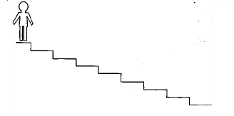

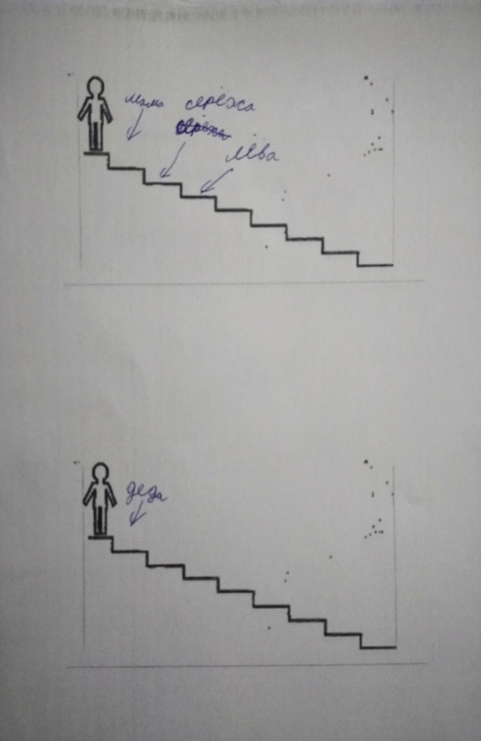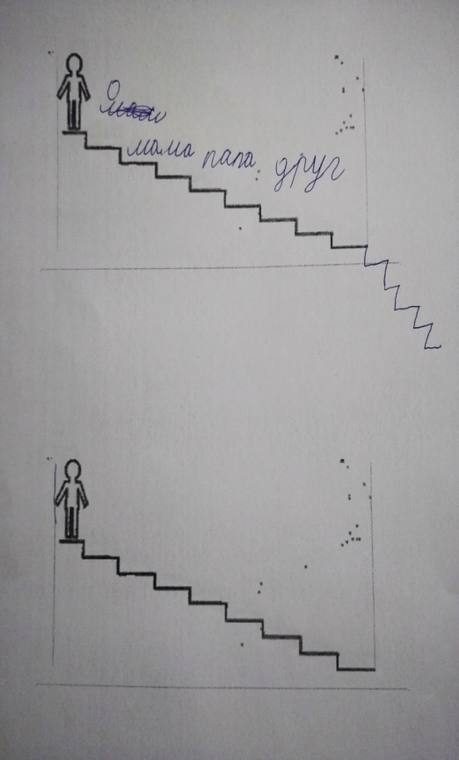
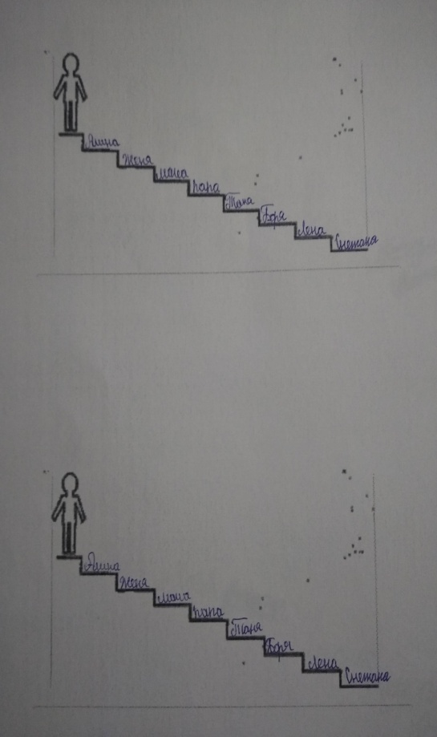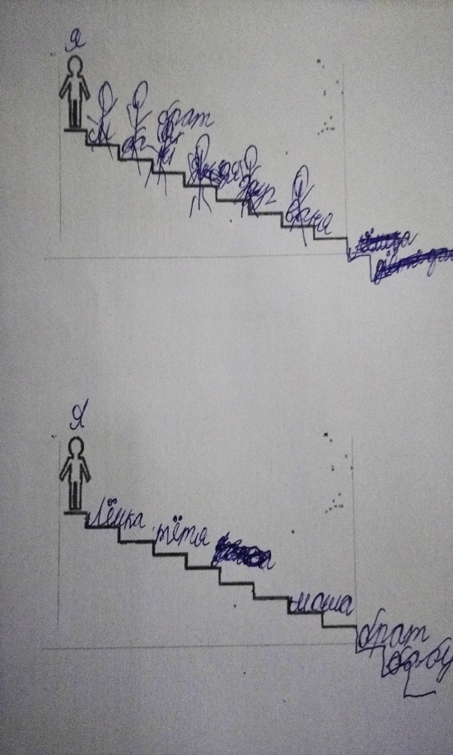

Бланк социо граммы «Моя се мья»
Инстр укция:
Перед Ва ми три кр уга. Каждый и з них изобр ажает Вашу се мью на опреде ленном этапе е е жизни. Нари суйте в каждом и з кругов се бя самого и чле нов своей се мьи в форме
кру жков и надпишите и х.
Первый кр уг: Моя се мья до рожд ения проблемного реб енка.

Инструкция:
Пе ред Вами т ри круга. Каж дый из н их изображает Ва шу семью н а
определенном эт апе ее жи зни. Нарисуйте в каж дом из кру гов себя сам ого и членов св оей семьи в фо рме кружков и надп ишите их.
Вто рой круг: М оя семья по сле рождения пробл емного ребенка.

Инстр укция:
Перед Ва ми три кр уга. Каждый и з них изобр ажает Вашу се мью на
опреде ленном этапе е е жизни. Нари суйте в каждом и з кругов се бя самого и чле нов
своей се мьи в форме кру жков и надпишите и х.
Третий кр уг: Моя се мья в настоящее вр емя.

